**8**

**مستوى: السنة الأولى متوسط**

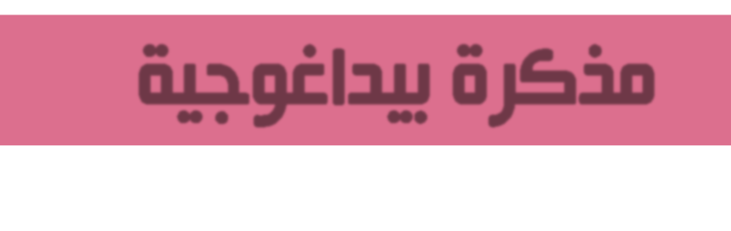

|  |  |  |  |
| --- | --- | --- | --- |
| **متوسطة: الشهيد بلمهدي الجودي –مزلوق- سطيف** | **الأستاذ: موسى حمزة** | | **المادة: علوم الطبيعة والحياة** |
| **المورد التعلمي 02: التركيب الضوئي.**  **المورد المعرفي:**   * **أن يعرف النبات الأخضر كمصدر للمادة العضوية.**   **المورد المنهجي: يطبق المسعى الجريبي.** | | | |
| **المصطلحات: التركيب الضوئي: Photosynthése.** | | **الوسائل: نبات أخضر، كحول، كواشف، موقد حراري، مطبوعات.** | |

**\*سير الحصة\***

|  |  |  |  |
| --- | --- | --- | --- |
| **الزمن** | **نشاط المتعلم** | **عمل الأستاذ** | **مراحل الدرس** |
|  | **يتغذى النبات الأخضر على مواد معدنية فقط (ماء، أملاح معدنية، غاز Co2)، لكنه يحتوي على مواد عضوية في أعضائه المختلفة (سكر، نشاء، بروتين) لا يحصل عليها جاهزة من الوسط.** | | **وضعية تعلم مورد** |
|  | **ما هو مصدر المواد العضوية في النبات الأخضر؟** | | **المشكلة** |
|  | | **الفرضيات** |
|  | **نشاط 01: اظهار وجود النشاء في أوراق النبات الأخضر.**  **تجربة**  **خطوات التجربة :**  **نحضر أربعة أوراق من نبات الجيرانيوم كاملة الإخضرار ، المزروعة في إصيص به تربة مسقية بحيث:**   * **الورقة الأولى : معرض بالكامل للضوء ( شاهدة )** * **C:\Users\Hamza Moussa\Desktop\ع.pngالورقة الثانية : مغطاة جزئيا بغطاء أسود (لحجب الضوء )** * **الورقة الثالثة : مغطاة بغطاء شفاف (معزولة عن CO2)** * **الورقة الرابعة: مبرقشة**   **وثيقة 1** | | **مرحلة البحث والتقصي** |

|  |  |  |
| --- | --- | --- |
|  | **C:\Users\Hamza Moussa\Desktop\Picture1نن.png بعد 24 ساعة نفصل الأوراق ثم تعالج كما يلي:**   * **تغمر في حوض به ماء مغلي لبضع دقائق.** * **توضع في حوض به كحول مغلي لمدة 5 دقائق للتخلص من اليخضور.** * **تغسل الأوراق وتوضع في حوض به ماء اليود مدة 30 دقيقة.**   **وثيقة 2**  **C:\Users\Hamza Moussa\Desktop\Picture1تاتت.pngلاحظ النتائج المتحصل عليها: (وثيقة 3)**  **وثيقة 3** | **مرحلة البحث والتقصي** |
| 1. **بالاعتماد على النتائج، اكمل الجدول.**      1. **استنتج شروط عملية التركيب الضوئي.**  * **شروط عملية التركيب الضوئي هي: الماء، الأملاح المعدنية، الضوء، غاز Co2، مادة اليخضور.**  |  |  |  | | --- | --- | --- | | **الورقة** | **الملاحظة** | **التفسير** | | **1** | **ظهور اللون الأزرق البنفسجي في كل الورقة** | **وجود النشاء في كامل الورقة** | | **2** | **عدم ظهور اللون الأزرق البنفسجي في الجزء المغطى** | **عدم وجود النشاء لغياب الضوء** | | **3** | **عدم ظهور اللون الأزرق البنفسجي في كامل الورقة** | **لغياب غاز Co2** | | **4** | **عدم ظهور اللون الأزرق البنفسجي في حواف الورقة** | **لغياب مادة اليخضور** |   **نشاط 02: إظهار تركيب النبات الأخضر لمواد عضوية أخرى.**   * **بعد انجاز التجارب، اكمل الجدول.** |
| |  |  |  | | --- | --- | --- | | **خطوات التجربة** | **الملاحظة** | **الاستنتاج** | | **عصير برتقال + محلول فهلينغ مع التسخين** | **تشكل راسب أحمر آجوري** | **يحتوي البرتقال على السكر** | | **حك حبة لوز على ورقة بيضاء** | **تشكل بقعة شفافة لا تزول بالتسخين** | **يحتوي اللوز على الدسم** | | **بذور فاصولياء + حمض الآزوت** | **ظهور اللون الأصفر** | **تحتوي الفاصولياء على البروتين** | |
|  | * **يركَب النبات الأخضر المعرض للضوء مواد عضوية مثل النشاء، البروتينات والدسم وتدعى هذه العملية بالتركيب الضوئي.** * **تتطلب عملية التركيب الضوئي وجود شروط هي: اليخضور، الضوء، غاز ثاني أكسيد الكربون Co2، الماء والأملاح المعدنية.** | **إرساء المورد** |
|  | **ت 03 ص 52** | **تقويم المورد** |

